SUBRAYAMOS Y PARAFRASEAMOS UN TEXTO SOBRE “EDUCACIÓN FINANCIERA”

- DATOS GENERALES:

Institución educativa: JOSÉ CARLOS MARIÁTEGUI

Área: COMUNICACIÓN Grado y Sección: 1°F

Cantidad de estudiantes: 29 Fecha:21/04/2024

Docente:
ERIKA SHEILA MENESES CUZCANO

- PLANIFICACIÓN DE LA SESIÓN:

PROPÓSITO DE APRENDIZAJE
COMPETENCIA | CAPACIDADES | DESEMPEÑOS PRECISADOS | EVIDENCIA DE APRENDIZAJE | CRITERIOS DE EVALUACIÓN | INSTRUMENTO DE EVALUACIÓN
Lee diversos tipos de texto en lengua materna | -Obtiene información del texto escrito.  - Infiere e interpreta información del texto explícita e implícita con el fin de deducir nueva información y completar los vacíos del texto.  -Reflexiona y evalúa la forma, el contenido y contexto del texto. | - Identifica información explícita, relevante y complementaria  seleccionando datos específicos y algunos detalles en diversos tipos de textos sobre educación financiera.  - Deduce diversas relaciones lógicas entre las ideas del texto escrito sobre educación financiera (causa-efecto) a partir de información contrapuesta del texto.  - Señala las características explícitas del texto sobre educación financiera y determina el significado de palabras en contexto y de expresiones con sentido figurado.  - Opina sobre el contenido del texto referido a la educación financiera, la organización textual, el sentido de diversos recursos textuales y la intención del autor. | Ficha de lectura | • Identifica información explícita, en el texto “El 46% de la población cuenta con un nivel medio de educación financiera”.  • Deduce información implícita en el texto “El 46% de la población cuenta con un nivel medio de educación financiera”, a partir del subrayado.  • Parafrasea los datos importantes del texto “El 46% de la población cuenta con un nivel medio de educación financiera”  • Opina sobre el contenido, la organización textual, el sentido de diversos recursos textuales y la intención del autor en el texto “El 46% de la población cuenta con un nivel medio de educación financiera”. | Lista de cotejo

- EJECUCIÓN Y REFLEXIÓN DE LA SESIÓN:

Fotografías del INICIO de la SESIÓN | 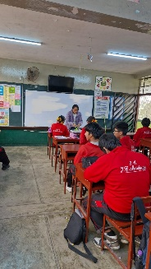  ACTIVACIÓN DE CONOCIMIENTOS PREVIOS.  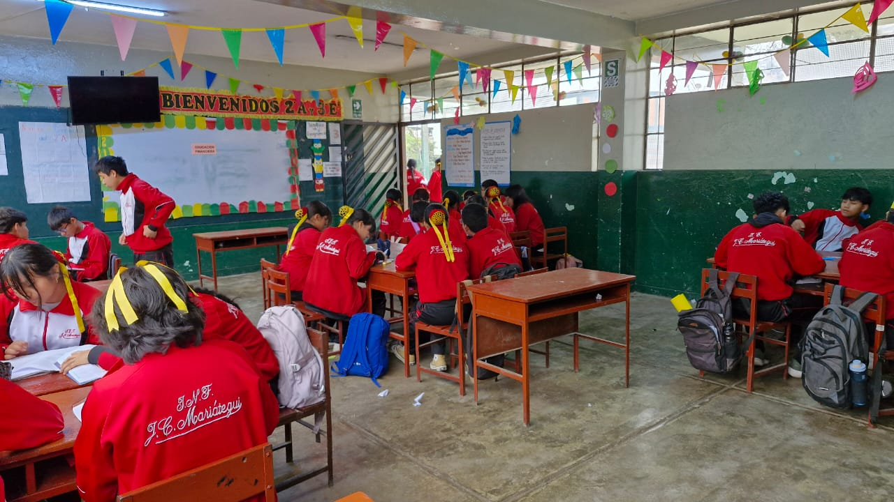  La docente saluda a los estudiantes.  La docente menciona la importancia de los acuerdos de convivencia del área y solicita su lectura.  La docente toma asistencia a los estudiantes.  Señala que estamos iniciando con la unidad 2, damos a conocer la situación significativa y realizamos las siguientes preguntas, promoviendo la participación de todos los estudiantes.  (Estas preguntas saldrán de manera aleatoria a partir de la elección de tickets).  ¿Qué diferencias existentes entre deseos y necesidades?  ¿Cómo organizamos responsablemente nuestros ingresos y egresos?  ¿Cómo manejar responsablemente nuestros gastos para generar un ahorro?  ¿Por qué será importante establecer un plan de ahorro?  Escuchamos atentamente la participación de cada uno de los estudiantes y socializamos sus aportes.  -La docente señala a los estudiantes que se desarrollará la UNIDAD DE APRENDIZAJE (U2) MANEJAMOS CON RESPONSABILIDAD NUESTROS RECURSOS ECONÓMICOS PARA GENERAR UN EMPRENDIMIENTO ECO AMIGABLE  -La docente da a conocer el problema, reto y producto final el cual se trabajará durante 4 semanas.  También se precisa a los estudiantes las competencias a desarrollar, los criterios de evaluación y la evidencia.
Reflexión: Escuchamos atentamente la participación de cada uno de los estudiantes y socializamos sus aportes.
      - ¿Cómo los estudiantes respondieron a la activación de conocimientos previos?
Muchos de ellos tienen respuestas no claras sobre el tema, dudan mucho al responder.
2.El grado de interés demostrado por parte de los estudiantes y si participaron activamente.
Pero el comentar sobre el trabajo a desarrollar, demuestran mucho interés y grandes expectativas.
3. ¿Cómo el uso de distintos recursos visuales y ejemplos concretos influyen en captar la
atención de todos los estudiantes en futuras sesiones?
Al dar a conocer un tema ajeno a sus lecturas e investigaciones, actualmente la una forma de mantenerlos activos es utilizando recursos y nuevas estrategias educativas.
4.Propuestas de oportunidades de mejora
Motivar constantemente a los estudiantes, incentivar la investigación y poner en práctica los consejos de educación financiera.

Fotografías del DESARROLLO de la SESIÓN | 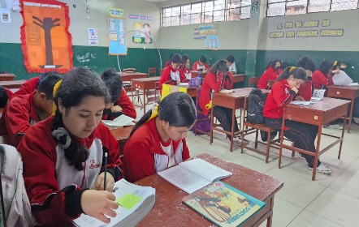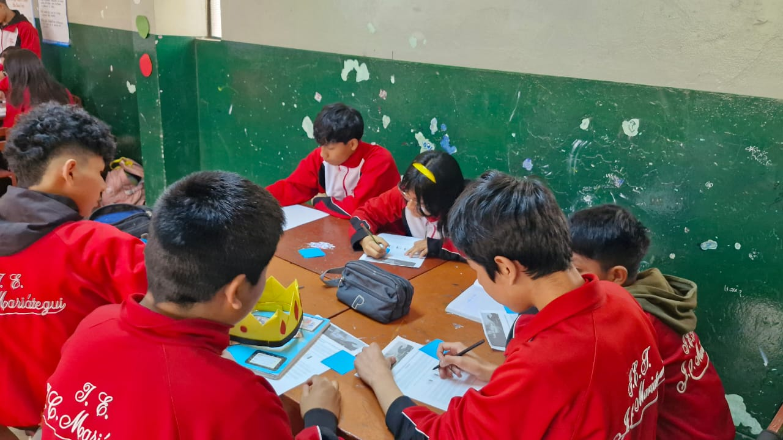  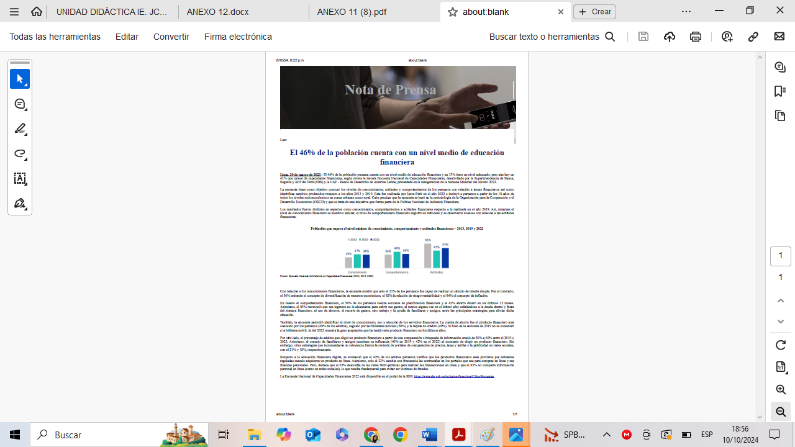ACTIVIDADES DE LECTURA  ANÁLISIS - SÍNTESIS  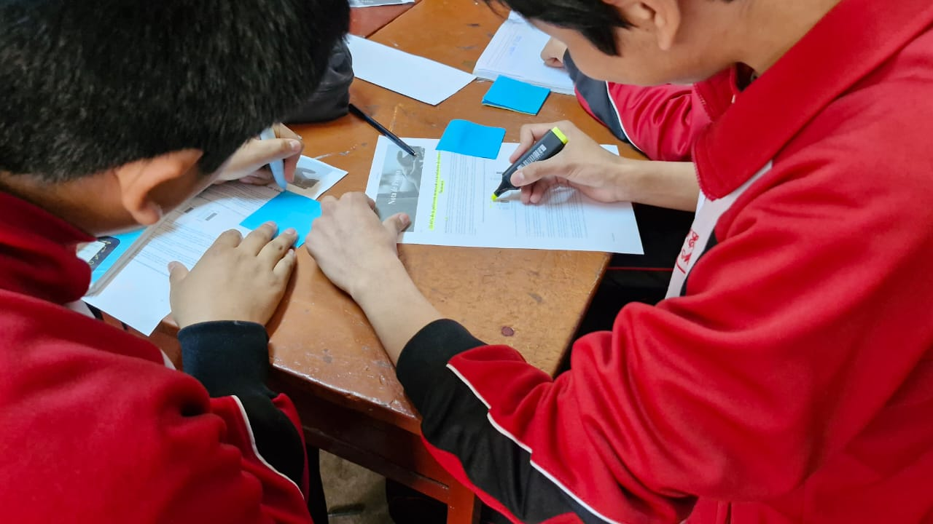  -La docente señala a los estudiantes que se desarrollará la SESIÓN 1: IDENTIFICAMOS LAS PRECISIONES DE LA UDA 2  -La docente dará a conocer cuál será la evidencia de La clase UDA2 S1: FICHA DE LECTURA: Extracción de 4 ideas (subrayado/parafraseo).  -La docente dialoga con los estudiantes sobre los criterios de evaluación para guiar su trabajo a través de una lista de cotejo.  -La docente retroalimenta la técnica de la psicología del color.  -La docente hace entrega a los estudiantes el texto: EL 46% DE LA POBLACIÓN CUENTA CON UN NIVEL MEDIO DE EDUCACIÓN FINANCIERA.  https://www.sbs.gob.pe/inclusion-financiera/Cifras/Encuestas.  Home - Portal SBS  -Los estudiantes en equipo leen y comentan el texto leído e identifican EL TIPO DE TEXTO  -la docente comenta sobre la IDEAS EXTRAÍDAS y afianza el tema del texto leído.  -La docente comenta la lista de cotejo para que los estudiantes guíen su trabajo y procedan a autoevaluarse.  -La docente consolida la información y promueve las actividades en el tiempo libre de los estudiantes (corrección de la identificación de las 4 ideas), así como la entrega de evidencias a tiempo.
Reflexión:

- Registrar de manera descriptiva la propuesta de esta etapa, donde se detallen las preguntas empleadas para promover el juicio crítico y la investigación según la temática tratada.
Las preguntas a socializar fueron:
¿Qué problema o causa podemos identificar que provoca que un gran porcentaje de las familias no lleven una economía estable en sus familias?
¿Cuál es el porcentaje de la población que desconoce el tema de educación financiera?
Menciona a qué se deba que el conocimiento de la población no vaya de la mano con su comportamiento y/o actitudes en el tema financiero.
- ¿Cómo a partir de las preguntas logró promover en los estudiantes el desarrollo actividades y la comprensión disciplinar educación financiera?
Al establecer una necesidad en la población, reconocieron la importancia de indagar y a su vez difundir el tema de educación financiera, ya que el conocimiento y comportamiento/actitudes de debe de formar desde pequeños.
- Identificar el aspecto relevante que permitió obtener las competencias deseadas.
Los detalles numéricos de la encuesta, la información e interpretación de las mismas, formó una opinión en cada estudiante, provocando que pueda sustentarlo con argumentos y/o ejemplos.

- Propuestas de oportunidades mejora.
Al reconocer la importancia de conocer los temas de educación financiera y su aplicación en la vida diaria, es la oportunidad perfecta para promover la necesidad de dar a conocer el tema en la escuela y las familias a través de la sensibilización.

Fotografías del CIERRE de la SESIÓN | 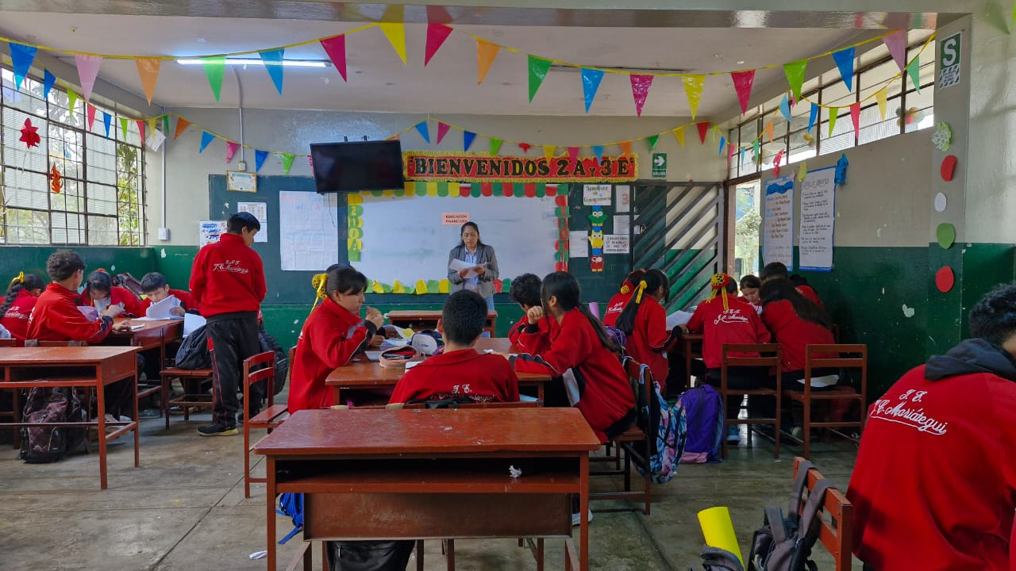  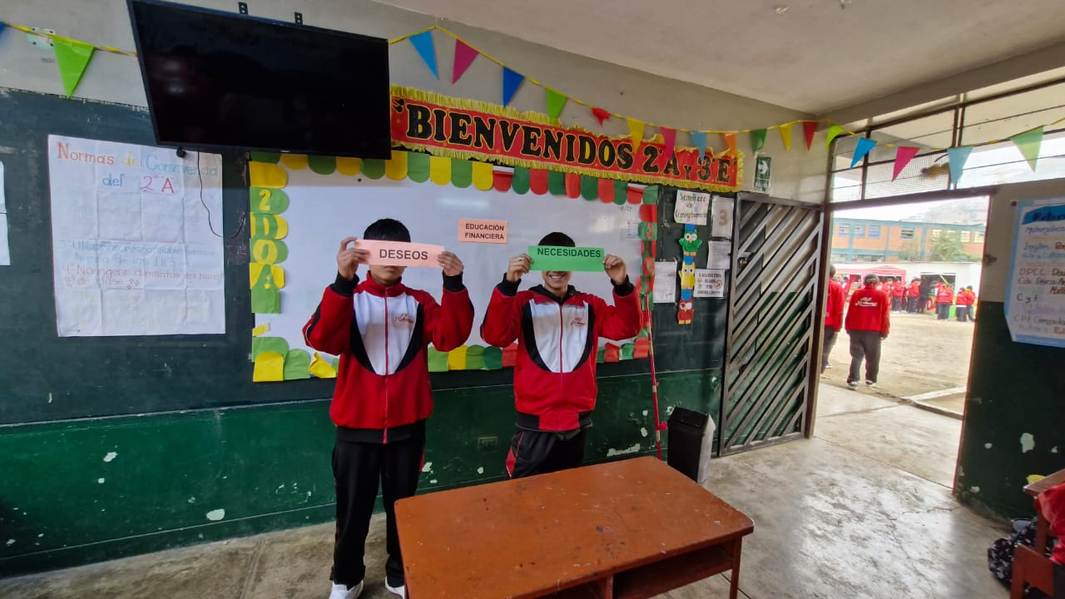  EVALUACIÓN  Se realiza la metacognición:  ¿Qué aprendimos el día de hoy?  ¿Para qué me servirá lo aprendido?  ¿Cómo aplicarás lo aprendido en tu vida diaria?  ACTIVIDAD EXTENSIVA:  COM: INVESTIGA SOBRE LA EDUCACIÓN FINANCIERA (INGRESOS, EGRESOS, CRÉDITO Y AHORRO).
Reflexión:
1.Logros alcanzados, evaluando el grado de entendimiento alcanzado sobre conceptos financieros y si se permitió reforzar su comprensión.
A través de las preguntas:
¿Qué aprendimos el día de hoy?
¿Para qué me servirá lo aprendido?
2.Determinar si los estudiantes reflexionaron sobre su propio proceso de aprendizaje y cómo temas tratados se conectaron con sus experiencias personales o el mundo real.
A través de la pregunta:
¿Cómo aplicarás lo aprendido en tu vida diaria?
3.Propuestas de oportunidades mejora
Promover el tema de la educación financiera en la escuela y familias a través de la sensibilización (Campañas que dan a conocer este conocimiento, pero de forma creativa, haciendo uso de los Lapbook Financieros).

